Press Editorial August 2016

English version
Reederei H.-P. WEGENER: Over 1000 days of fuel cost savings with Alfa Laval PureSOx
AL_PureSOx_PR_Wegener_1000_-_EN.docx

German version
Reederei H.-P. WEGENER: Mehr als 1.000 Tage Einsparungen bei den Kraftstoffkosten mit Alfa Laval PureSOx
AL_PureSOx_PR_Wegener_1000_-_DE.docx

Image name
Installation_at_German_Dry_Docks1.jpg

Caption
EN: Alfa Laval PureSOx being installed on board Containerships VIII at German Dry Docks

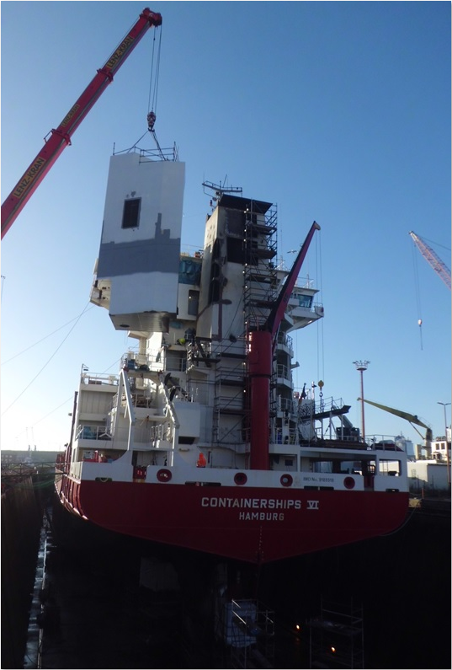

Image name
Installation_at_German_Dry_Docks2.jpg

Caption
EN: Alfa Laval PureSOx being installed on board Containerships VIII at German Dry Docks

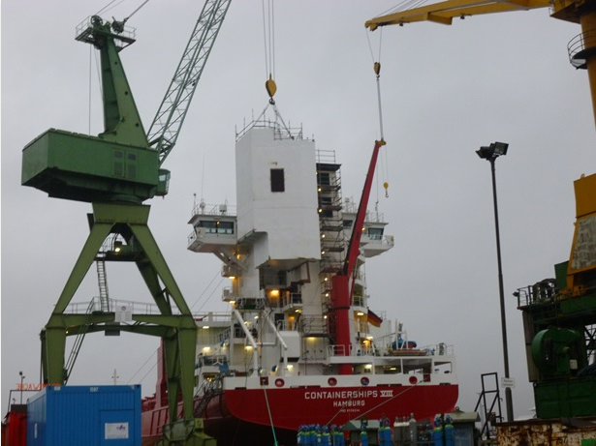

Image name
Alfa_Laval_PureSOx_U.png

Caption
EN: Alfa Laval PureSOx U-design
DE: Alfa Laval PureSOx U-design

